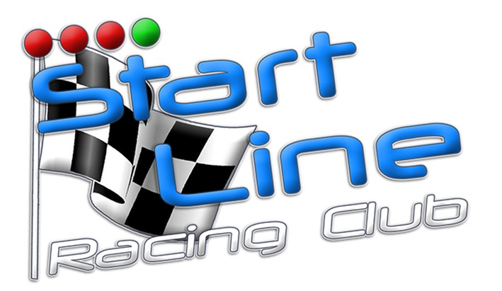

3^{ος} ΑΓΩΝΑΣ ROTAX MAX CHALLENGE

ΔΗΛΩΣΗ ΣΥΜΜΕΤΟΧΗΣ ΑΘΛΗΤΗ

ΚΥΡΙΑΚΗ 9 ΙΟΥΛΙΟΥ 2017
ΔΙΑΓΩΝΙΖΟΜΕΝΟΣ (ΟΜΑΔΑ):  ΑΡΙΘΜΟΣ ΔΕΛΤΙΟΥ: | ΑΡ.ΣΥΜ. ΑΘΛΗΤΗ:
ΟΝΟΜΑΤΕΠΩΝΥΜΟ: ΟΝΟΜΑ ΠΑΤΕΡΑ:

ΑΘΛΗΤΙΚΟ ΣΩΜΑΤΕΙΟ: ΑΡΙΘΜΟΣ ΔΕΛΤΙΟΥ:

ΚΑΤΗΓΟΡΙΑ: ΣΑΣΙ:
Δ/ΝΣΗ ΕΠΙΚΟΙΝΩΝΙΑΣ: T.K.:

ΠΕΡΙΟΧΗ:

ΤΗΛ.ΕΡΓ.: ΤΗΛ.ΟΙΚΙΑΣ: KINHTO:
E-mail:
ΟΜΑΔΑ ΑΙΜΑΤΟΣ: ΗΜ.ΓΕΝ.: ΗΛΙΚΙΑ: ΠΛΗΡΩΜΗ:
ΟΝΟΜ/ΜΟ ΜΗΧΑΝΙΚΟΥ 1^{ου}:
ΟΝΟΜ/ΜΟ ΜΗΧΑΝΙΚΟΥ 2^{ου}:
ΚΑΤΗΓΟΡΙΑ MICRO MAX: ΠΑΡΑΒΟΛΟ ΣΥΜΜΕΤΟΧΗΣ 90€ & ΠΑΡΑΒΟΛΟ ΑΣΦΑΛΙΣΗΣ 40€
ΚΑΤΗΓΟΡΙΕΣ ΛΟΙΠΕΣ: ΠΑΡΑΒΟΛΟ ΣΥΜΜΕΤΟΧΗΣ 100€ & ΠΑΡΑΒΟΛΟ ΑΣΦΑΛΙΣΗΣ 50€
ΚΑΤΗΓΟΡΙΑ V.I.P: ΠΑΡΑΒΟΛΟ ΣΥΜΜΕΤΟΧΗΣ 30€ & ΠΑΡΑΒΟΛΟ ΑΣΦΑΛΙΣΗΣ 50€
Η αστική ευθύνη των εμπλεκομένων με την οργάνωση και διεξαγωγή του αγώνα φυσικών και νομικών προσώπων, όπως ΟΜΑΕ, ΕΠΑ, Αθλητικό Σωματείο, Οργανωτική Επιτροπή καθώς και οδηγοί του αγώνα, καλύπτεται από ασφαλιστική εταιρεία με βάση ασφαλιστική σύμβαση που έχει συναφθεί και ισχύει μεταξύ της ΟΜΑΕ και της εκάστοτε ασφαλιστικής εταιρείας, σύμφωνα με τους όρους και τις προϋποθέσεις της συμβάσεως αυτής και της Ελληνικής Νομοθεσίας. Οποιαδήποτε άλλη ευθύνη των παραπάνω προσώπων κρίνεται με βάση την Ελληνική Νομοθεσία και τους ισχύοντες κανονισμούς στους οποίους προβλέπονται οι αρμοδιότητες και η ευθύνη του καθενός.
«Δηλώνω ακόμη ότι γνωρίζω ότι το άθλημα που συμμετέχω είναι επικίνδυνο και ότι έχω πλήρη γνώση των κανόνων και κανονισμών που έχουν εκδοθεί από την ΕΠΑ που καλύπτουν και ελέγχουν τους αγώνες και εγγυώμαι να σέβομαι αυτούς τους κανόνες και κανονισμούς.»
Η ΣΥΜΠΛΗΡΩΣΗ ΟΛΩΝ ΤΩΝ ΠΑΡΑΠΑΝΩ ΣΤΟΙΧΕΙΩΝ ΕΙΝΑΙ ΥΠΟΧΡΕΩΤΙΚΗ.
ΓΙΑ ΝΑ ΕΙΝΑΙ ΕΓΚΥΡΗ Η ΔΗΛΩΣΗ ΣΥΜΜΕΤΟΧΗ ΣΑΣ ΘΑ ΠΡΕΠΕΙ ΝΑ ΕΧΕΤΕ ΚΑΤΑΒΑΛΕΙ ΜΕΤΡΗΤΑ, ΤΟ ΠΟΣΟ ΠΟΥ ΑΝΤΙΣΤΟΙΧΕΙ ΣΤΟ ΠΑΡΑΒΟΛΟ ΣΥΜΜΕΤΟΧΗΣ ΤΗΣ ΚΑΤΗΓΟΡΙΑΣ ΣΑΣ.
Πληρωμή στο γραφείο της START LINE ή στην ΤΡΑΠΕΖΑ ΠΕΙΡΑΙΩΣ
Όνομα λογαριασμού: START LINE
Aριθμός λογαριασμού: 5028082712259 - IBAN: GR 070 1720280005028082712259

Ο/Η ΔΗΛΩΝ/ΟΥΣΑ

……………………………

